**Практическая работа 4**

**Моделирование сети с топологией звезда на базе коммутатора.**

Рассмотрим сеть, аналогичную топологии «Звезда», на базе коммутатора (рисунок 1).

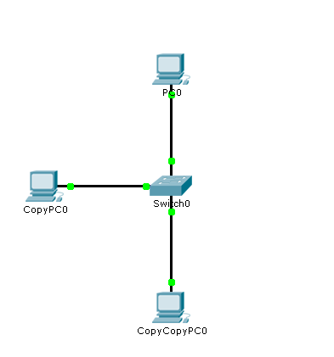

Рисунок 1 – «Звезда» на базе коммутатора модели 2960.

Затем произвели проектирование локальной сети из хаба, коммутатора и четырёх ПК (рисунок 2).

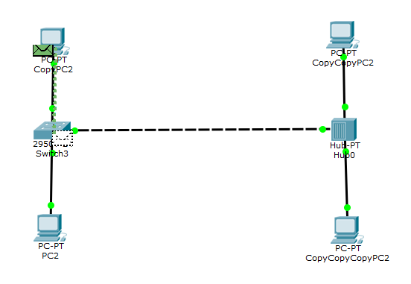

Рисунок 2- спроектированная сеть из коммутатора и 4х ПК

При исследовании пропускной способности ЛВС (качества передачи трафика по сети) желательно увеличить размер пакета и отправлять запросы с коротким интервалом времени, не ожидая ответа от удаленного узла, для того, чтобы создать серьезную нагрузку на сеть. Однако, утилита ping не позволяет отправлять эхо-запрос без получения эхо-ответа на предыдущий запрос и до истечения времени ожидания. Поэтому для организации существенного трафика была использована программа Traffic Generator. Для работы создаём и настраиваем следующую сеть (рисунок 3).

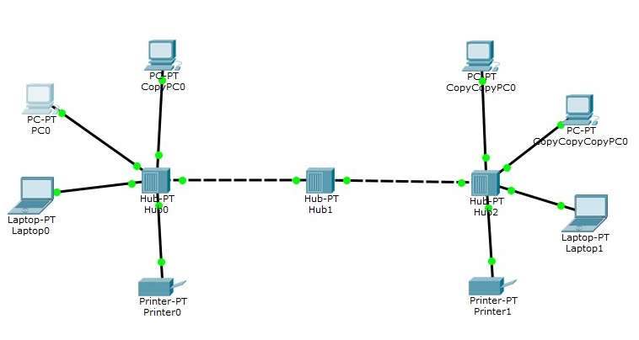

Рисунок 3 - Исследование качества передачи трафика по сети

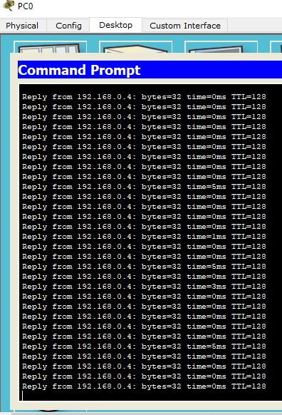

Рисунок 4 - Отправляем 200 пакетов на PC8

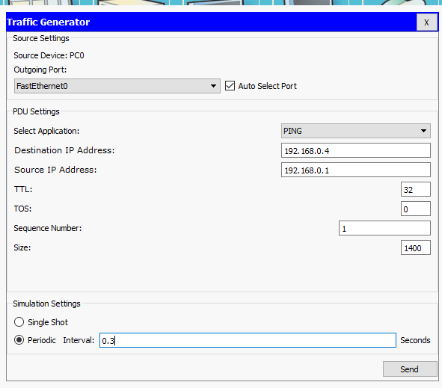

Рисунок 5 - Увеличиваем нагрузку на сеть